LA STRATEGIE RSE CHEZ SEF

L’ÉVOLUTION DE NOTRE EMPREINTE CARBONE

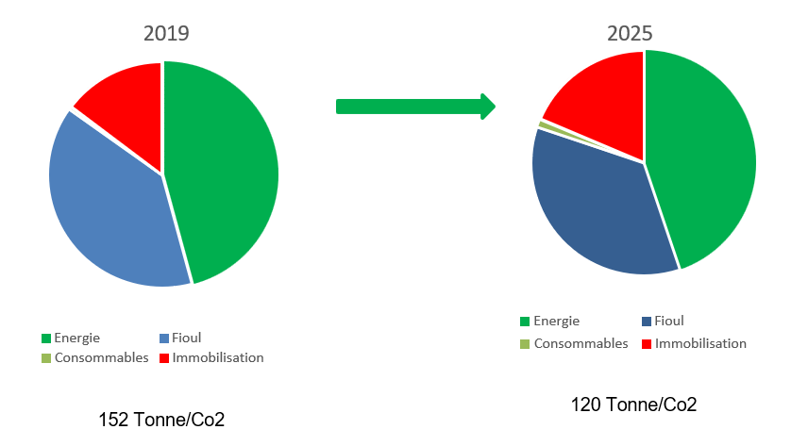

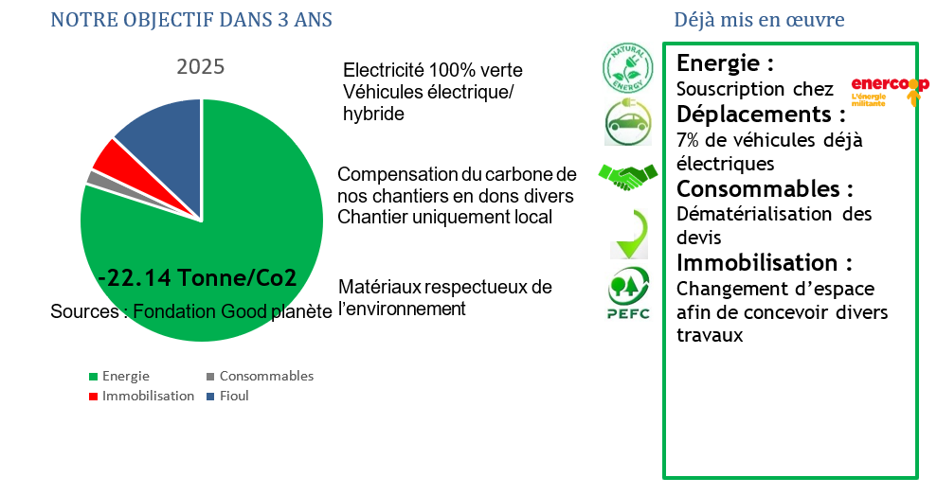

LES VALEURS SOCIALES DE NOTRE ENTREPRISE

Salaire 15% supérieur à la moyenne française 

CDI privilégiés 

Emplois locaux privilégiés 
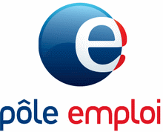

Ancienneté des salariés/ Taux de démission faible



Croissance/ Rentabilité faible



Paiement facile

Dons de matériel fréquents 


Bénévolats fréquents

